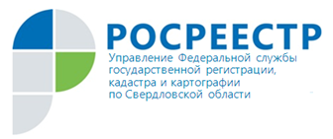

Консультирование членов садоводческих товариществ
Каменск-Уральский отдел Управления Росреестра по Свердловской области информирует, что по понедельникам в 12.00ч будет проводиться дополнительное консультирование членов садоводческих товариществ по вопросам, относящимся к компетенции регистрирующего органа.
Консультирование проводит Андросенко Юлия Владимировна - начальник отдела по адресу г. Каменск-Уральский, ул. Октябрьская 109.

Каменск-Уральский отдел Управления Росреестра по Свердловской области

